Documentaţie Java

Rulam aplicatia

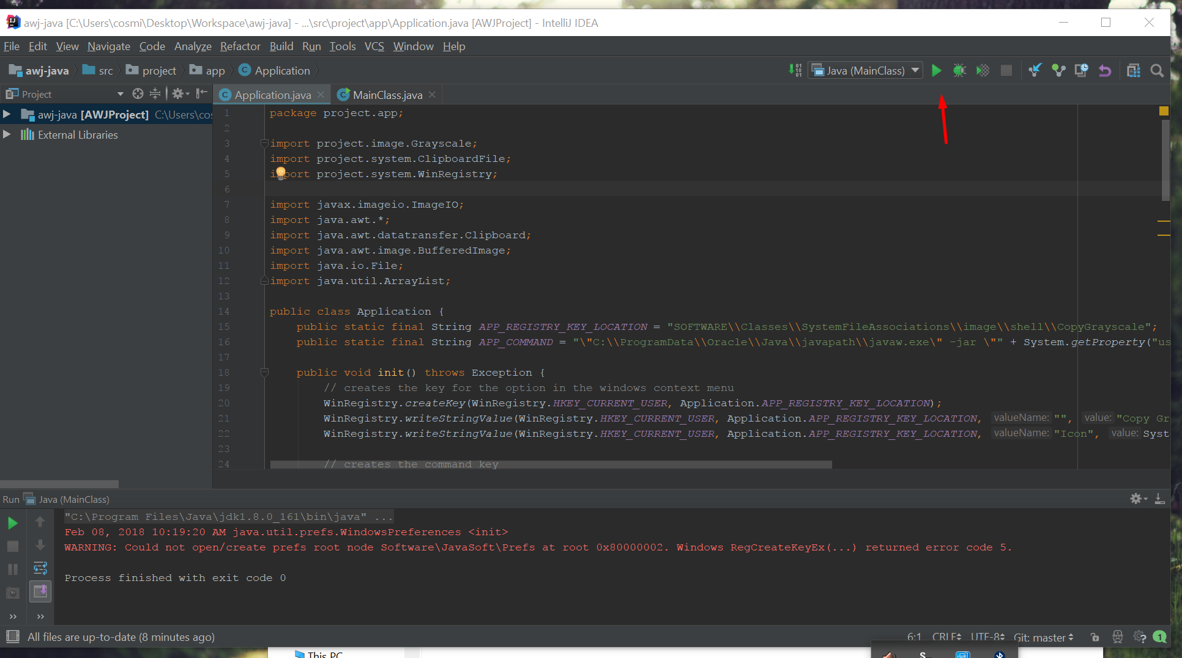

Dupa rulare, in TrayBar se deschide aplicaţia

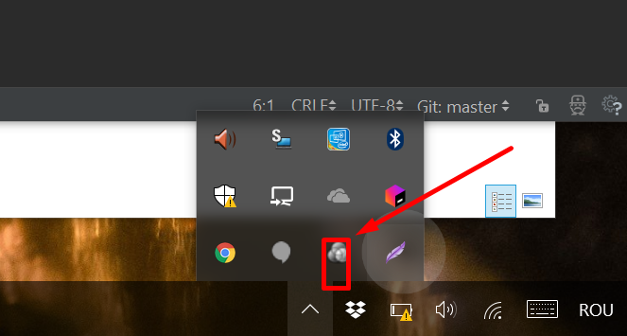

Pentru a o închide se efectuează **Click dreapta > Exit**

Cat timp aplicatia ruleaza, putem merge la orice poza din calculator

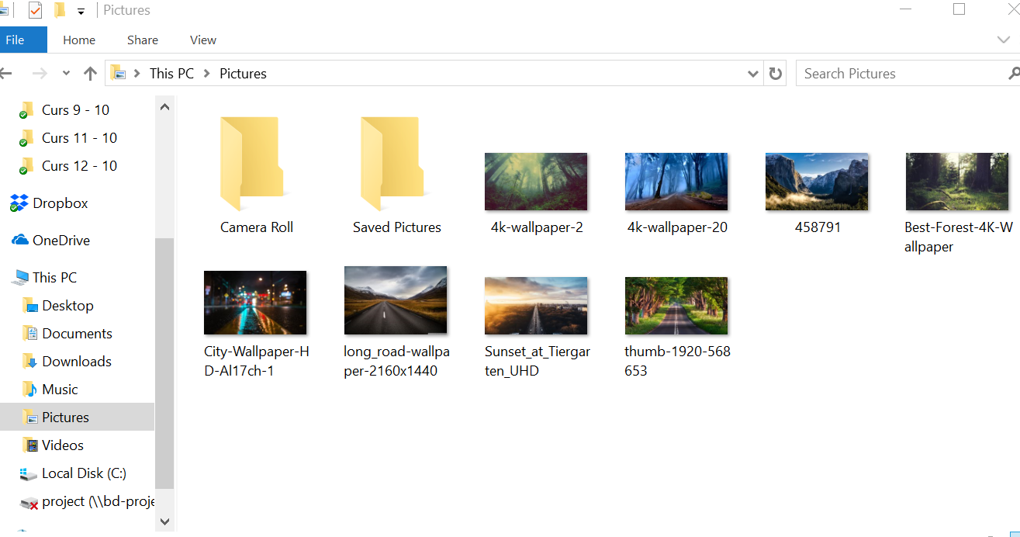

Aplcaţia a fost concepută a.î să se integreze cu Windows 7+. Prin modificarea regiştrilor, am adăugat un buton în Windows Context Menu pentru orice imagine.

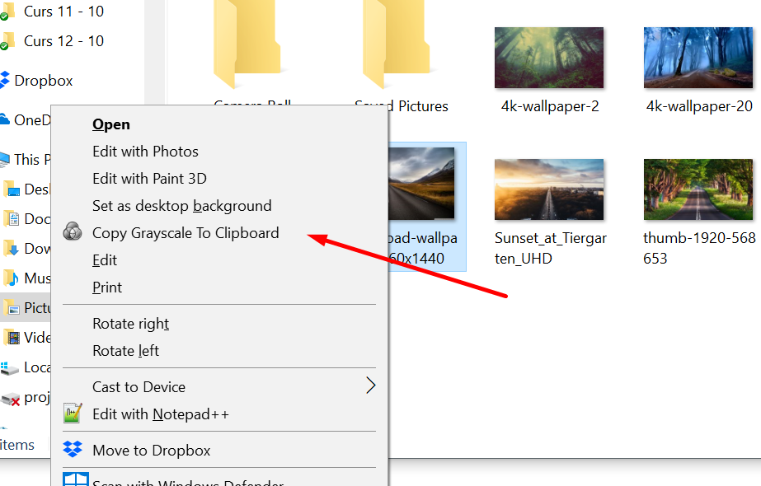

Pe orice imagine putem efectua **Click dreapta > Copy Grayscale to Clipboard**

Ce va face acest lucru este sa prelucreze imaginea şi să copieze imaginea rezultată în clipboard. De aici, putem efectua **Click dreapta > Paste** oriunde pentru a primi imaginea rezultat.

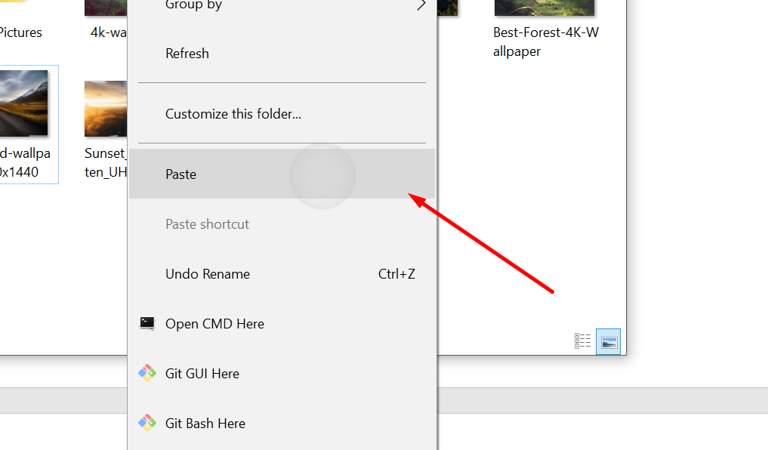

Dupa aceasta vom primi un fisier nou continand imaginea prelucrata alb-negru.

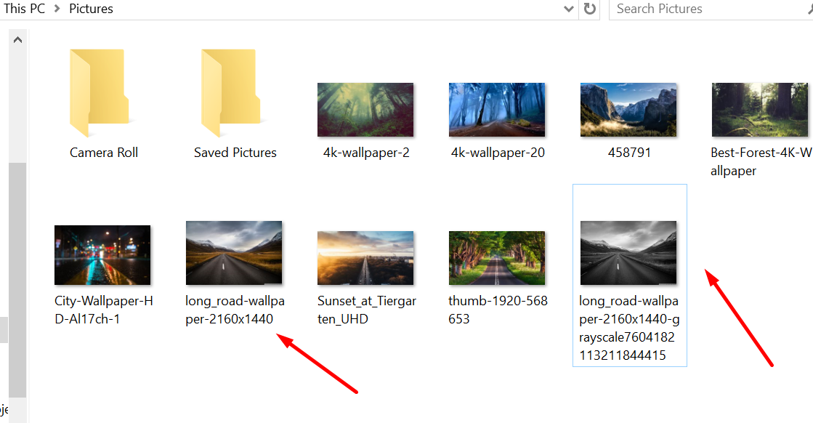

Bibliografie:

[www.google.ro](http://www.google.ro)